Manufacturing of parts in mechanical engineering
Lecture 6.
Technological processes of mechanical processing of bevel gears.
Lecturer: Mukhammadazim Rustamov

6-ma’ruza. Konussimon tishli g‘ildiraklarga mexanik ishlov berish texnologik jarayonlari

Reja
1. Konussimon tishli g‘ildiraklarning xizmat vazifasi, texnik shartlar va zagotovka materiallari.
2. Konussimon tishli g‘ildiraklarga mexanik ishlov berish texnologik jarayonlarining bosqichlari.
3. Konussimon tishli g‘ildiraklarni nazorat qilish.

Tayanch so‘zlar va iboralar: tishli g‘ildiraklar; konussimon tishli g‘ildiraklar; konussimon tishli g‘ildiraklarning xizmat vazifasi; konussimon tishli g‘ildiraklar xom ashyolari; konussimon tishli g‘ildiraklarga mexanik ishlov berish texnologik jarayonining amallarini bajarish ketma-ketligi; konussimon tishli g‘ildiraklarga tokarlik ishlov berish.

1. Konussimon tishli g‘ildiraklarning xizmat vazifasi, texnik shartlar va zagotovka materiallari

Tishli g‘ildiraklarni asosiy turlari va tuzilishlari 1-rasmda keltirilgan. Birinchi tur tishli g‘ildiraklar bular gupchakli va gupchaksiz silindrik va konussimon tishli g‘ildiraklar. Bu tishli g‘ildiraklarning markaziy teshiklarini tuzilishi tekis, shponka uyali va shlitsali ko‘rinishida bo‘ladi. Tishli g‘ildiraklarni o‘q bo‘yicha yo‘nalgan ochiq markaziy teshiklarning uzunligi uning diametriga nisbati 1/d>1 ya’ni “vtulka” ko‘rinishida bo‘ladi.
Ikkinchi tur ko‘p gardishli tekis shponka uyali va shlitsali markaziy teshikka ega tishli g‘ildiraklar.
Uchinchi tur bir gardishli tekis, shponka uyali shlitsali markaziy teshikka ega va 1d<1 ya’ni “Disk” ko‘rinishidagi tishli g‘ildiraklar.
To‘rtinchi tur mexanik ishlov berilgandan so‘ng gupchak bilan yig‘iladigan silindrik, konussimon, chervyakli tishli g‘ildiraklar yoki “gardishlar”.
Beshinchi tur quyruq qismiga ega (tishli val ko‘rinishidagi) silindrik va konussimon tishli g‘ildiraklar.
1-rasm. Tishli g‘ildiraklarning asosiy guruhlari

Ko‘rib chiqilgan tishli g‘ildiraklarning har bir turi o‘zining tipik texnologik jarayonlariga ega va har biri uchun o‘rnatish yuzalari mavjud shu bilan birga ularda konussimon tishli g‘ildiraklar ham mavjud. Shu bilan birga konussimon tishli g‘ildiraklar o‘ziga hos xususiyatlari mavjudki, ular konussimon tishli g‘ildiraklarga ishlov berish texnologik jarayonini ayrim operatsiyalariga ta’sir qiladi. Konussimon tishli g‘ildiraklarni yaxshi ishlash sharti ularni bo‘luvchi konuslari bir-biri bilan bitta nuqtaga to‘g‘ri kelishidir. Uni siljib qolishi ilashishni noto‘g‘ri bo‘lishiga va kontakt izini joyini va formasini buzilishiga olib keladi. Shu sababli zagotovkani bazaviy teshiklari dopuskiga yuqori talab qo‘yiladi.
Konussimon tishli g‘ildiraklarni tayyorlash texnologik jarayoni birinchi qismi silindrik tishli g‘ildiraklarni tayyorlash texnologik jarayoni kabi bo‘ladi, lekin konusli yuzalarga ishlov berishda alohida operatsiyalar ko‘zda tutiladi. Bu bosqichda tishli g‘ildirakni zagotovkasiga toza tokarlik ishlov berish hisoblanadi. Ko‘p hollarda konussimon tishli g‘ildiraklarga toza ishlov berish bitta yoki ikkita operatsiyada, ikki o‘rnatishda amalga oshiriladi. Birinchi tokarlik toza ishlov berish operatsiyada (yoki birinchi o‘rnatishda) bazaviy torets yuza va g‘ildirakni tashqi yuzalariga, ikkinchi tokarlik toza ishlov berish operatsiyada (yoki ikkinchi o‘rnatishda) konus yuza va g‘ildirakni boshqa yuzalariga ishlov beriladi. Bunda baza sifatida birinchi operatsiyada ishlov berilgan torets yuzalar olinadi. Kichik qo‘shimcha konus tomonida joylashgan tayanch montaj toretsiga ega bo‘lgan qiyshiq tishli konussimon tishli g‘ildiraklarga ishlov berishda tayanch yuzalarga ishlov berish ikkinchi operatsiyada amalga oshiriladi.
Ba’zi hollarda konussimon tishli g‘ildiraklarni tashqi va konus yuzalariga ishlov berishda gidravlik kopirlash qurilmalari qo‘llanganda konus va tayanch torets yuzalarga birdaniga ishlov berish ruhsat etiladi.

2. Konussimon tishli g‘ildiraklarga mexanik ishlov berish texnologik jarayonlarining bosqichlari

Texnologik jarayonning birinchi va ikkinchi davrlarini birlashtirish uchun sakkiz shpindelli tokarlik yarim avtomatlaridan foydalaniladi (2-rasm). Bunday dastgoh stolining juft raqamli holatlarida tishli g‘ildirak xom ashyosini ishlov berilmagan yuzasi bo‘yicha o‘rnatish maqsadida uch mushtchali patronlar qo‘llaniladi.
Dastgohning toq raqamli holatlarida esa kengayuvchi opravka o‘rnatilgan bo‘lib u ishlov berilgan markaziy teshik bo‘yicha detalning o‘rnatishga xizmat qiladi. Bundan ko‘rinib turibdiki, dastgoh stoli birdaniga ikkita holatga buriladi. Toq raqamli holatdagi kesuvchi asboblar tishli g‘ildirak xom ashyosining sirt yuzalariga va markaziy teshikka mexanik ishlov berish uchun texnologik sozlanadi.

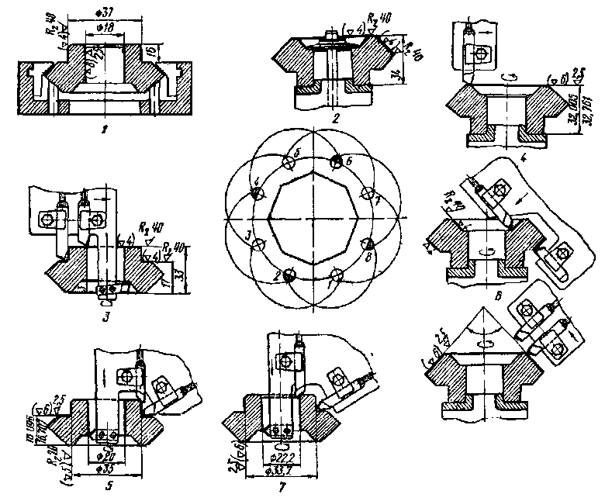
2-rasm. Sakkiz shpindelli tokarlik yarim avtomat dastgohida tishli g‘ildirakka mexanik ishlov berish

Toq raqamli holatlarni o‘tib bo‘lgandan so‘ng xom ashyo juft raqamli holatlar uchun qayta o‘rnatiladi. Bu holda o‘rnatish yuzalari almashadi. Juft raqamli holatlaridagi kesuvchi asboblar tishli g‘ildiraklarning qolgan tashqi yuzalariga mexanik ishlov berish uchun texnologik sozlangan bo‘ladi.
Tishli g‘ildiraklarga tish ochish usuli tishning shakliga (to‘g‘ri tishli, qiyshiq tishli, vintsimon va hokazo) ishlab chiqarish dasturiga va tishni aniqlik darajasiga bog‘liq holda tanlanadi. Donali ishlab chiqarish va ta’mirlash sharoitida konussimon to‘g‘ri va qiyshiq tishli g‘ildiraklarga tish ochish uchun randalash va frezalash dastgohlarida qirqish (обкатка) usulidan qo‘llaniladi. Seriyali ishlab chiqarish frezalar yordamida tishlar hosil qilinadi. Yalpi ishlab chiqarish turida esa sidirish usulida foydalanib tishlar hosil qilinadi.
1-jadvalda misol tariqasida har xil ko‘rinishga ega bo‘lgan konussimon tishli g‘ildiraklarni texnologik marshrutlarini keltiramiz.
1-jadval
Har xil ko‘rinishga ega bo‘lgan konusimon tishli g‘ildiraklarni mexanik ishlov berish texnologik marshrutlari
Konussimon tishli g‘ildiraklarning ko‘rinishi
Gardishli |  | Gupchakli |  | Valikli
Operatsiya № | Operatsiya tarkibi | Operatsiya № | Operatsiya tarkibi | Operatsiya № | Operatsiya tarkibi
005 | Teshiklarni kengaytirish, toretslarni yo‘nish va orqa yonini yo‘nish | 005 | Gupchakdagi teshikni parmalash va toretslarni yo‘nish | 005 | Toretslarni frezerlash va markazlash
010 | Mahkamlash teshiklarini parmalash | 010 | Teshikni va shlitsalarni sidirish | 010 | Valik tomonidan boshlang‘ich ishlov berish
015 | Old tomonidan konusli yuzalarni va toretslarni boshlang‘ich yo‘nish | 015 | G‘ildirakni tashqi yuzasi bo‘yicha boshlang‘ich yo‘nish | 015 | G‘ildirak tomonidan boshlang‘ich yo‘nish
020 | Orqa toretsni jilvirlash | 020 | G‘ildirakni yakuniy yo‘nish | 020 | Valik tomonidan yakuniy yo‘nish
025 | Teshikni sidirish | 025 | Tishlarni boshlang‘ich kesish | 025 | G‘ildirak tomonidan yakuniy yo‘nish
030 | Old tomonidan konusli yuzalarni va toretslarni yakuniy yo‘nish | 030 | Tishlarni yakuniy kesish | 030 | Valik uchidagi rezbalarni kesish
035 | Tishlarni boshlang‘ich kesish | 035 | G‘ildirakni chiniqtirish (obkatka) | 035 | Tishlarni boshlang‘ich kesish
040 | Tishlarni yakuniy kesish | 040 | Termik ishlov berish | 040 | Tishlarni yakuniy kesish
045 | G‘ildirakni chiniqtirish (obkatka) | 045 | Teshiklarni jilvirlash | 045 | G‘ildirakni chiniqtirish (obkatka)
050 | Termik ishlov berish | 050 | SHlitsalarni kalibrlash | 050 | Termik ishlov berish
055 | O‘rnatish teshigini va orqa toretsni jilvirlash | 055 | Tishlarni jilvirlash | 055 | Valikni jilvirlash
060 | Tishlarni jilvirlash | 060 | G‘ildirakni juftini tanlash | 060 | Tishlarni jilvirlash
065 | G‘ildirakni juftini tanlash |  |  | 065 | G‘ildirakni juftini tanlash

3. Konussimon tishli g‘ildiraklarni nazorat qilish

Konussimon tishli g‘ildiraklarni nazorat qilish operatsiyalararo va barcha mexanik ishlov berish operatsiyalaridan so‘ng olib boriladi. Chiziqli o‘lchamlar, tashqi va ichki silindrik yuzalarning diametrlari o‘lchov aniqligi darajasini inobatga olib turli o‘lchov asboblari yordamida tekshiriladi yoki chegaraviy o‘lchash kalibrlaridan foydalaniladi. Tishlarni tayyorlash sifati qadam o‘lchagichlar, tish o‘lchagichlar, shablonlar yoki evolventali yuzalarni o‘lchagichlari yordamida nazorat qilinadi. Tishli g‘ildirak yuazalarning o‘zaro joylashuvchi ularning sirtqi va radial urinishlari hamda o‘zaro perpendikulyarlik talablari maxsus indikatorlik, qayta sozlanuvchi ustunlarga ega bo‘lgan moslamada markazlarga o‘rnatilan holda nazorat qilinadi. Bu holda tishli g‘ildirak har ikki sirt tomonidan markaziy teshikka ega bo‘lgan opravkaga o‘rnatiladi.
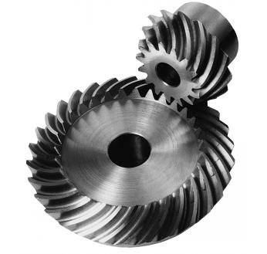
3-rasm. Konussimon tishli uzatma.
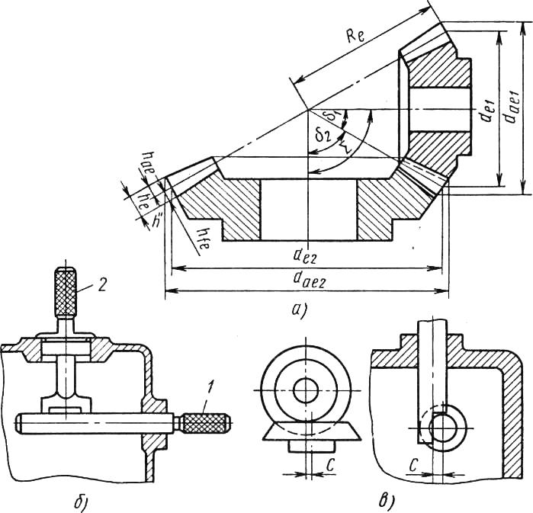
4-rasm. Konussimon tishli uzatma sxemasi (a), konussimon g‘ildiraklarning o‘qlarini perpendikulyarligini tekshirish (b), konussimon g‘ildiraklarning o‘qlarini o‘qdoshiligin tekshirish (v)
Nazorat savollari
- Konussimon tishli g‘ildiraklarning qaysi turlarini bilasiz?
- Konussimon tishli g‘ildiraklarni tayyorlashda ularga qanday texnik talablar qo‘yiladi?
- Konussimon tishli g‘ildiraklar qaysi materiallardan tayyorlanadi va ular uchun xom ashyo turlarini sanab bering?
- Konussimon tishli g‘ildiraklarni turlari bo‘yicha mexanik ishlov berish ketma-ketligini keltirib o‘ting.
- Konussimon tishli g‘ildiraklarni qaysi usullari yordamida nazorat qilinadi?

Foydalanilgan adabiyotlar:
- Mirzayev A.A., Sotvoldiyev A.E., Mamurov E.T. “Mashinasozlik texnologiyasi” (maxsus qism) oliy texnika o‘quv yurtlari uchun darslik. Farg‘ona–2010. 195 b.
- Вороненко, В.П. Проектирование машиностроительного производства: учебное пособие/ В. П. Вороненко, М. С. Чепчуров, А. Г. Сиртладзе; ред. В. П. Вороненко. - 2-е изд., стер. – Санкт – Петербург: Лань, 2019. - 416 с.
- Шрубченко И.В. Технология изготовления типовых деталей машин. Учеб. пособие. – М.: ИНФРА-М. 2018 – 358 с.
- Тромпет, Г. М. Технология производства оборудования предприятий строительных материалов [Электронный ресурс]: учебное пособие / Г. М. Тромпет. — Электрон. текстовые данные. — Екатеринбург: Уральский федеральный университет, ЭБС АСВ, 2014. — 504 c.

